附件2：客户端考试流程说明及注意事项

一、系统登录
1.考前登录学习平台，点击考试，查看考试时间及条件
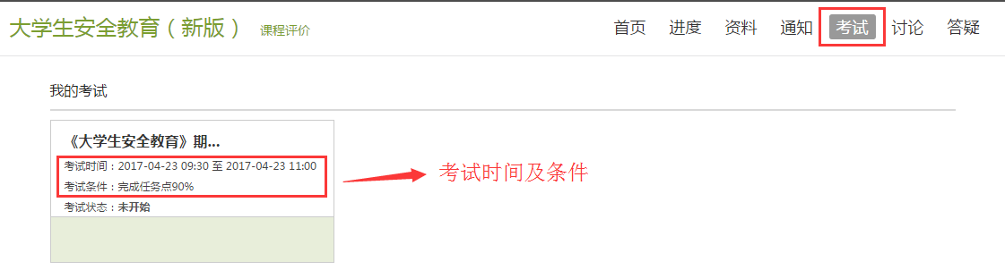
2.考试时打开考试软件，输入学号及密码（密码与学生学习课程所用的密码相同）
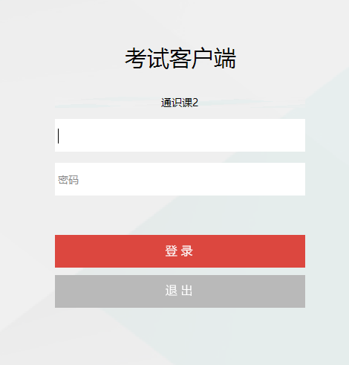
注：如忘记密码，请在考前联系客服重置或通过“学习通”移动端进行修改。
3.登录后，加载试卷需要一定时长，如果没有看到需要参加考试的信息可以先稍等一下。
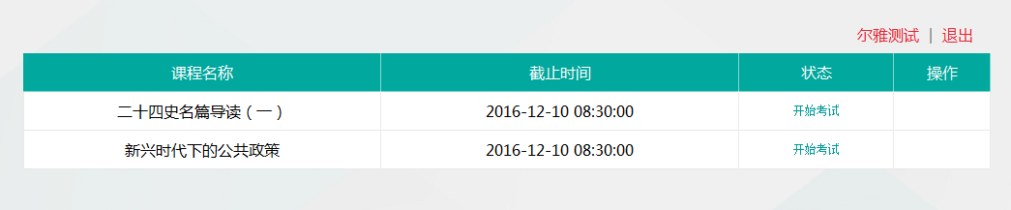
4.试卷加载完成点击开始考试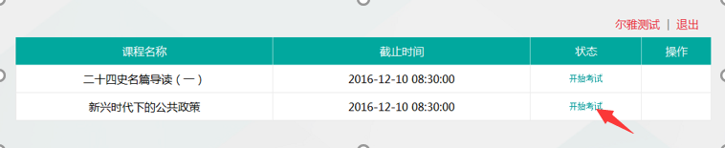
5.答题
屏幕上方显示考试限时及倒计时。请在限时之内完成并提交，否则系统将自动提交答卷。
右方以颜色显示题目状态：
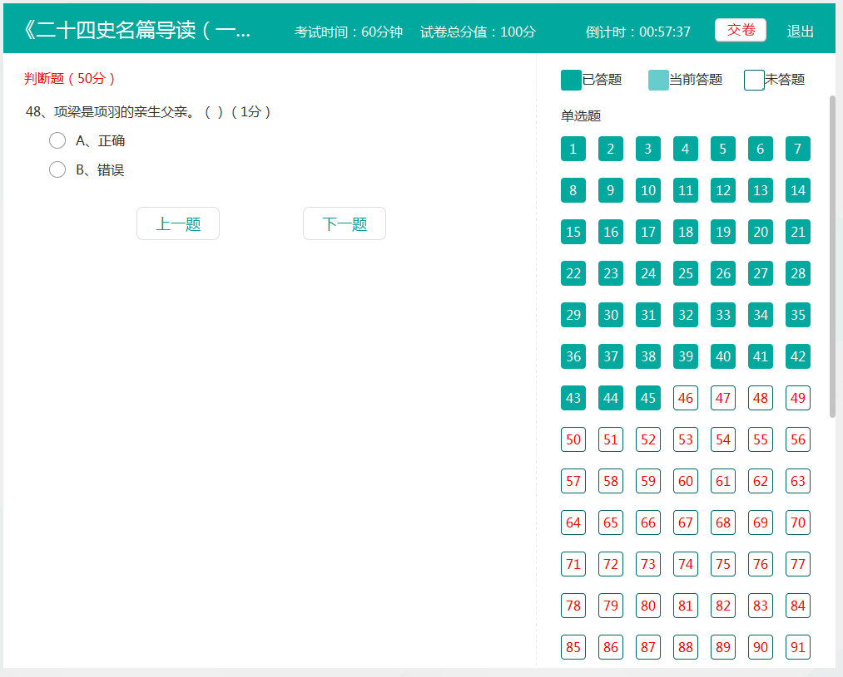
注：如题目内容出现问题，请立即举手示意，由监考人员联系考考务人员进行处理。
二、试卷提交
学生完成答题后，点击【交卷】即可。交卷以后可以查看自己的得分。
若提交试卷时出现网络问题，可点击【退出】。退出检查修复网络后，可在原来的计算机上继续登录并提交试卷。（若非网络问题请勿点击提交退出，系统将自动上交答卷。）
说明：断网状态下试卷不会提交但后台会继续计时，学生的答题记录会保留在计算机本地。
三、其他
考试过程中如有其他问题，请联系考务人员，由考务人员进行处理。

